CHƯƠNG TRÌNH THAM QUAN LB NGA (7 NGÀY 6 ĐÊM)
NGÀY 01. TP. HỒ CHÍ MINH - MOSCOW
HDV đón đoàn tại sân bay Domodedovo. Đoàn khởi hành từ sân bay về trung tâm thành phố, ăn tối và nghỉ ngơi tại khách sạn trong trung tâm.
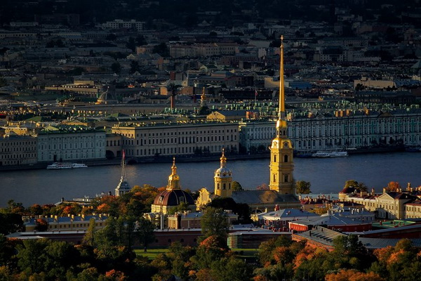
NGÀY 02. MOSCOW - QUẢNG TRƯỜNG ĐỎ - ĐIỆN KREMLI
10h00: Qúy khách tham dự Moscow City tour gồm: Quảng trường Đỏ, nhà thờ Thánh Basil, cửa hàng bách hóa GUM , Lăng Lênin, Vườn Alexandrovsky, Đài tưởng niệm các liệt sỹ vô danh, Siêu thị ngầm bên cạnh Quảng trường Đỏ.
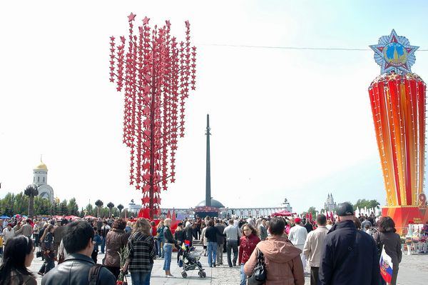
14h00: Ăn trưa tại nhà hàng.
15h00: Quý khách tiếp tục tham quan phía trong cung điện Kremli - nơi ở và làm việc của các Sa hoàng trước đây và Tổng thống Nga - Putin hiện tại; súng Thần công Vua; Chuông Hoàng Đế….shopping.
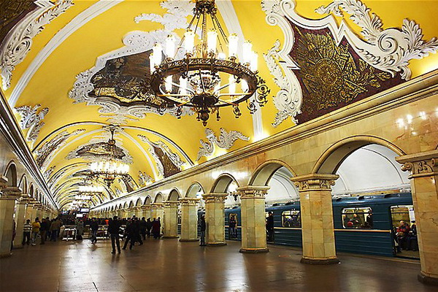
18h30: Ăn tối tại nhà hàng.
22h00: Đoàn lên tàu giường nằm đi ST. Peterburg.
NGÀY 03. MOSCOW - SAINT PETERSBURG
8h00: Đoàn tới St. Petersburg. Ăn sáng tại trung tâm thành phố.
10h00: Tham quan pháo đài Petropavlov – thành St.Petersburg thu nhỏ 300 năm về trước với lăng mộ các sa hoàng dòng Romanov
13h00: Ăn trưa tại nhà hàng.
14h00:Qúy khách khởi hành bắt đầu chương trình City tour: tham quan tượng đài Bạo chúa Nicolai đệ nhất; tham quan thánh đường Ixac – công trình xây dựng lâu dài và tốn kém nhất thế kỷ XIX; tham quan tượng đài Kỵ Sỹ Đồng – vị hoàng đế vĩ đại nhất trong lịch sử Đế Chế Nga Sa Hoàng. Lâu đài Máu Rồng (Pháo đài Mikhailov)
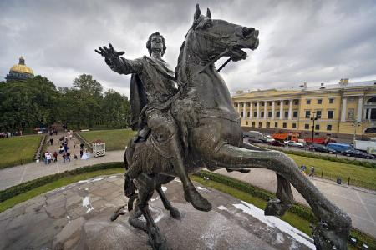
20h00: Ăn tối và Đoàn nghỉ ngơi tại khách sạn.
NGÀY 04. Peterhof City – Krondhtadt Island
10h00: Qúy khách khởi hành từ thành phố St.Peterburg đi tham quan thành phố Peterhof nằm cách 30km về phía tây nam.
11h00: Đoàn tham quan quần thể Cung Điện Mùa Hè, cung điện Versailles của nước Nga, thành phố của các cung điện, công viên,đài phun nước, tham quan Vườn Hạ với các cung điện thu nhỏ.
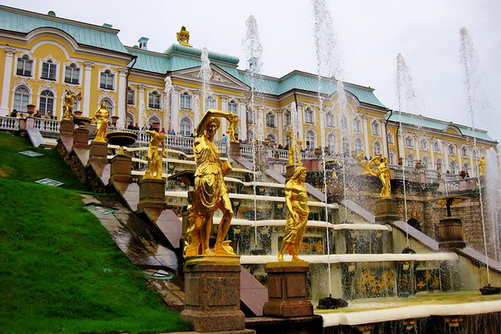
15h00: Sau bữa trưa quý khách khởi hành đi tham quan đảo quân sự Kronshtadt, quý khách tham quan bên trong thánh đường Nicolai của Hải quân Đế Quốc Nga.
18h30: Ăn tối tại nhà hàng.
20h00: Quý khách nghỉ ngơi tại khách sạn.
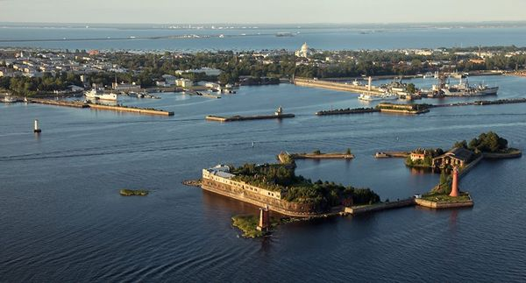

NGÀY 05. PUSHKIN CITY – ST PETERSBURG
10h00: Quý khách đi tham quan Cung điện mùa thu, nới có Căn phòng Hổ Phách lừng danh.
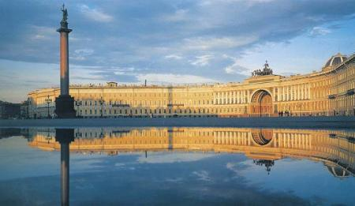
12h00: Qúy khách tham quan vườn thượng uyển của nữ hoàng Catherine Đệ Nhất.
13h00: Ăn trưa tại nhà hàng.
15h00: Qúy khách tham quan tượng đài nữ hoàng Catherine Đệ Nhị, thánh đường Kazan và Nhà thờ Chúa Cứu Thế.
18h00: Ăn tối tại nhà hàng. Xe và HDV đưa Quý khách về khách sạn.
NGÀY 06. ST PETERSBURG - MOSCOW
10h00: Đoàn đi tham quan Quảng trường Cung Đình rộng lớn và quan trọng nhất ST.Peterburg; tham quan Bảo tàng nghệ thuật Hermitage – Cung điện Mùa Đông, trung tâm quyền lực của đế chế Nga Sa Hoàng trong 250 năm với hơn 3 triệu báu vật.
14h00: Đoàn ăn trưa và tự do shopping.
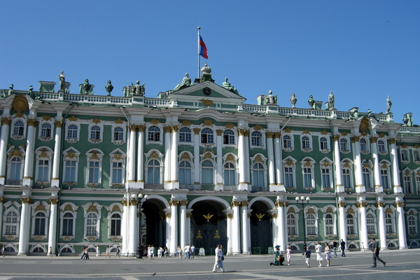
NGÀY 07. MOSCOW – TP. HỒ CHÍ MINH
8h00: Qúy khách tới Moscow.Ăn sáng tại trung tâm thành phố
9h00: Đoàn tới tham quan bảo tàng “Đại chiến Borodino”, nơi tái hiện thảm bại đầu tiên của Hoàng Đế Napoleon trên lục địa Châu Âu
13h00: Qúy khách ăn trưa và khởi hành ra sân bay về Việt Nam.

GIÁ TOUR DU LỊCH NGA BAO GỒM
- Vé bay quốc tế: TP.HCM - Moscow - TP.HCM
- Hướng dẫn viên tiếng Việt theo chương trình, Bảo hiểm du lịch suốt tuyến
- Tham quan theo chương trình (có vé vào cửa lần 1) (6 điểm + Metro)
- Khách sạn 3* (có ăn sáng tại KS)
- Vé tàu chặng Moscow – Saint Petersburg - Moscow
- Thư mời Visa, Lệ phí Visa ở Lãnh Sự Nga tại TP.HCM

GIÁ TOUR DU LỊCH NGA KHÔNG BAO GỒM
- Hộ chiếu, chi tiêu cá nhân, chi phí hành lý quá cước, phụ phí phòng đơn.
- Các chi phí phát sinh ngoài chương trình
- Tiền tip cho cho HDV và lái xe.
THỦ TỤC HỒ SƠ XIN VISA NHẬP CẢNH
- Hộ chiếu còn hạn sử dụng trên 6 tháng
- 02 ảnh 4 x 6cm chụp trên nền font trắng.
- Thời hạn nộp hồ sơ : 25 ngày trước ngày khởi hành.
- Quý khách có thể sẽ phải lên trình diện theo yêu cầu của Đại Sứ Quán.
LƯU Ý. Trong trường hợp khách không đạt visa, khoản chi phí 60usd nộp lên Đại sứ quán sẽ không được hoàn trả.

